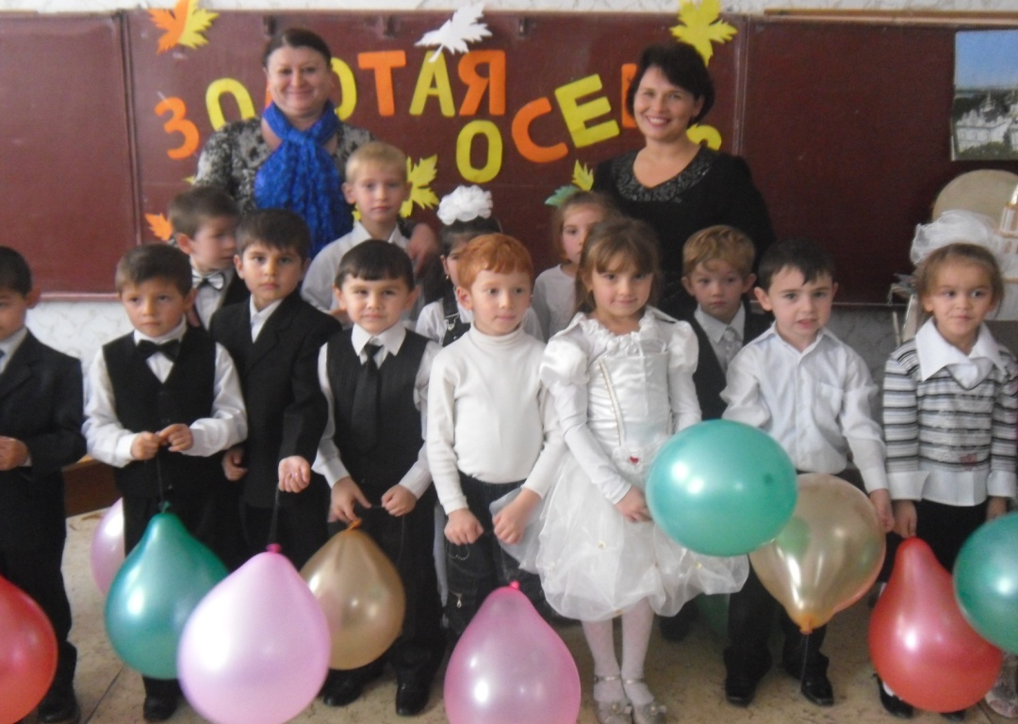

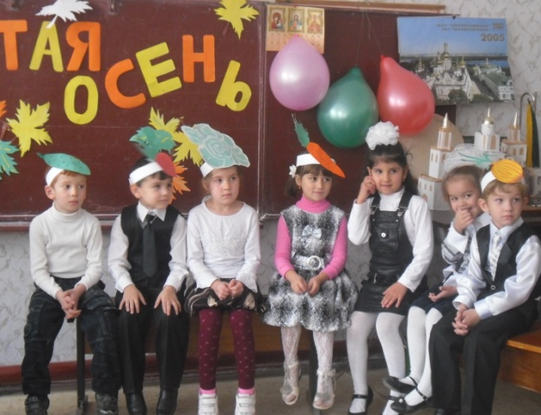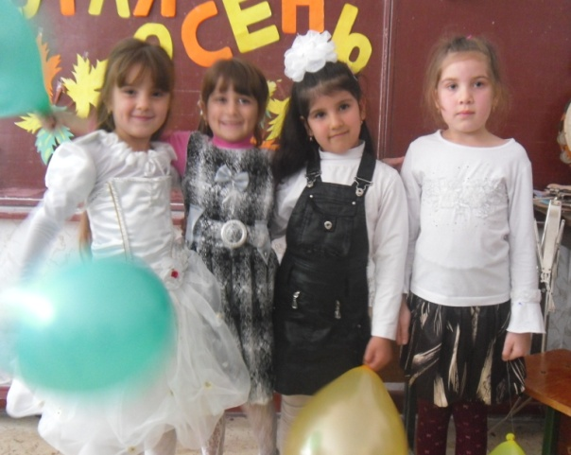
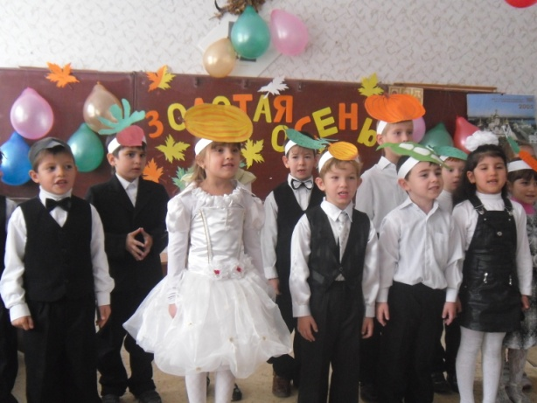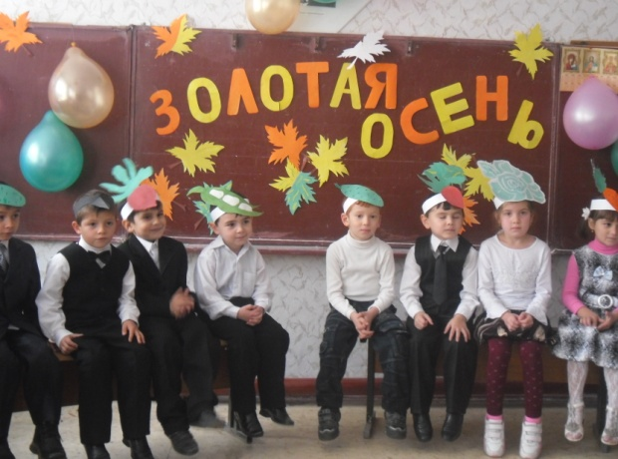
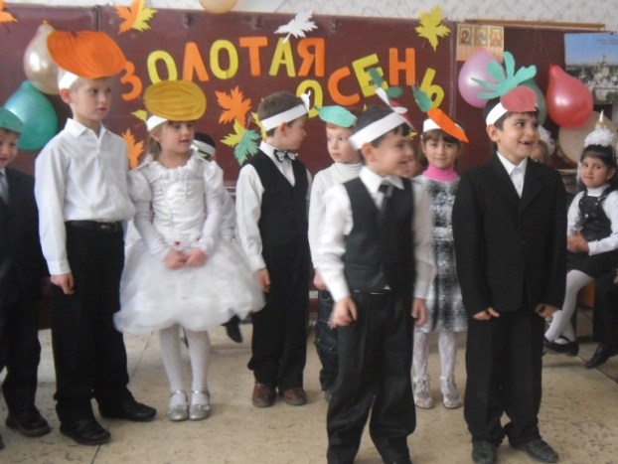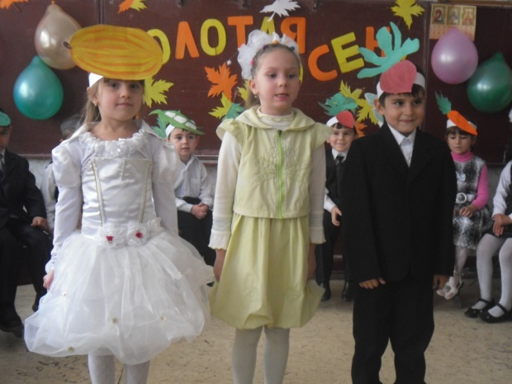
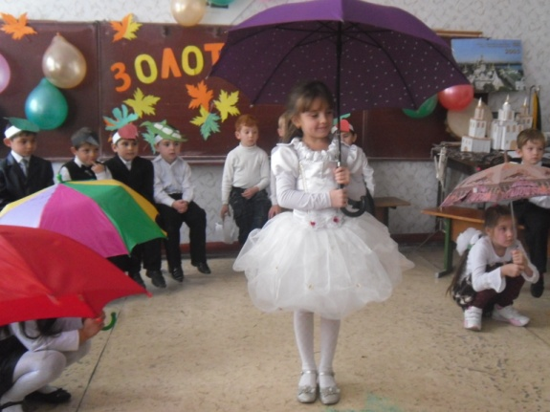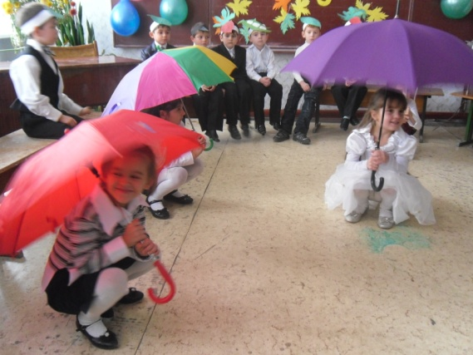

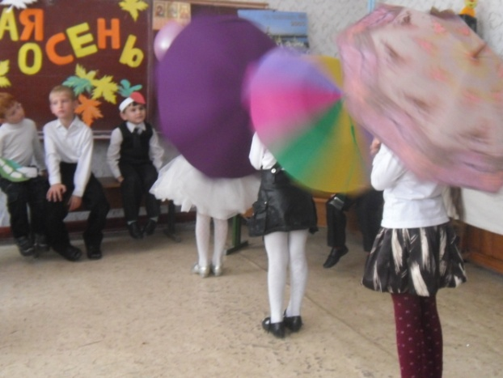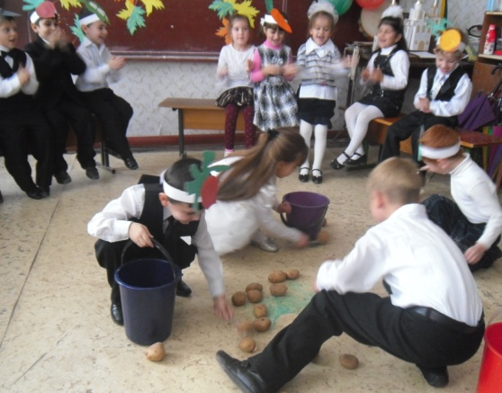
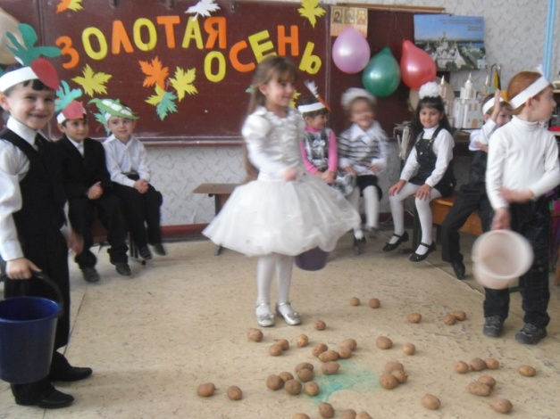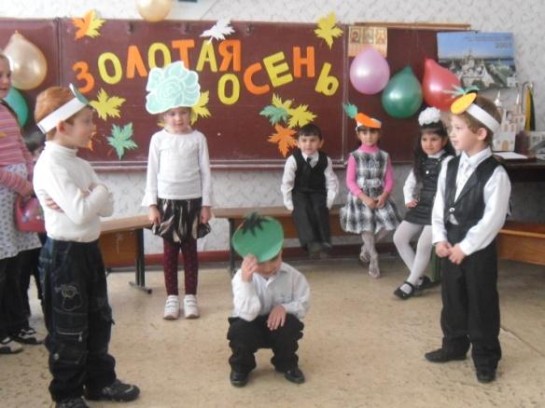
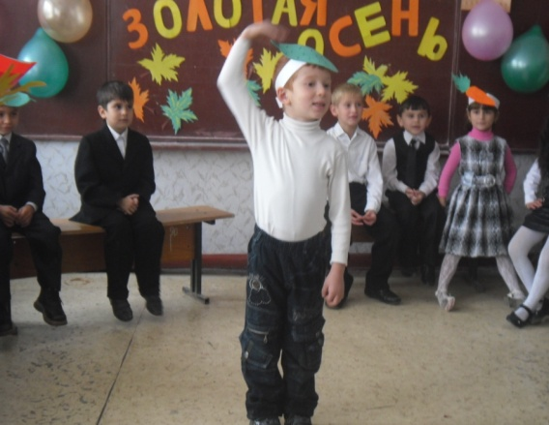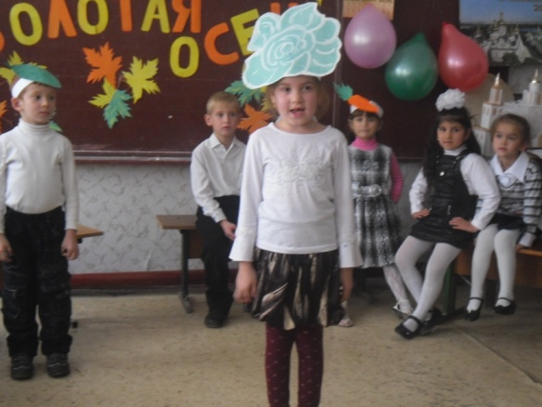
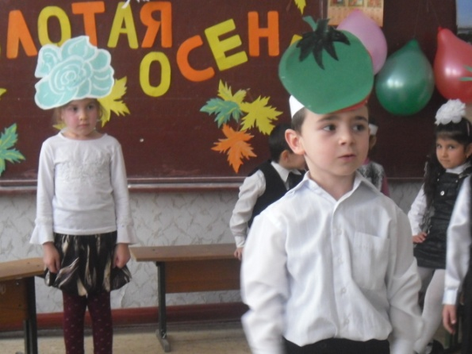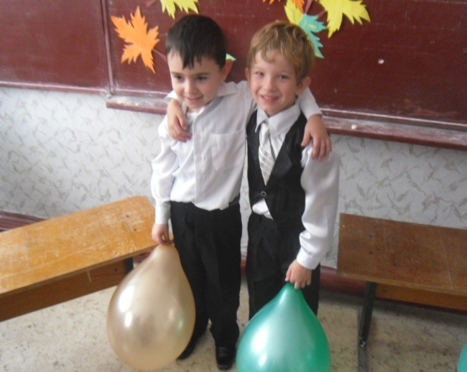

Утренник «Золотая осень»
Праздник осени в начальной школе.
Подготовила мероприятие: Менасова Сусана Шукриевна
учитель начальных классов Вольновской ОШ
Джанкойского района Республики Крым .
Цели и задачи: - показать богатство осени, его многоцветие; прививать
любовь и бережное отношение к природе;
-развивать речь, память, смекалку, творческие способности
детей;
-способствовать сплочению коллектива.
Оборудование: выставка поделок из природного материала; шары,
сценические костюмы; музыкальный центр.
Ход мероприятия.
Ведущий: - Здравствуйте, дорогие гости! Мы рады вас приветствовать на нашем празднике! Вот и наступила золотая осень. Красиво сейчас вокруг. Осень – прекрасное время года. Сколько впечатлений дарит она человеку. Ее красота вдохновляла поэтов и композиторов на самые чарующие слова и звуки. И сегодня мы посмотрим сказку, прочитаем стихотворения и споем песни об этом удивительном времени года.
Ученики: 1. Осень наступила,
Высохли цветы,
И глядят уныло
Голые кусты.
Вянет и желтеет
Травка на лугах,
Только зеленеет
Озимь на полях.
2. Туча небо кроет
Солнце не блестит
Ветер в поле воет
Дождик моросит.
Воды зашумели
Быстрого ручья,
Птички улетели
В дальние края.

Песня «Падают листья».

Ученики: 1. Опустел скворечник
Улетели птицы
Листьям на деревьях
Тоже не сидится
Целый день сегодня
Все летят, летят
Видно, тоже в Африку
Улететь хотят.

2. Желтой краской кто - то
Выкрасил леса,
Стали отчего – то
Ниже небеса
Ярче запылали
Кисточки рябин
Все цветы увяли
Лишь свежа полынь.
Я спросил у папы
- Что случилось вдруг?
И ответил папа:
- Это осень друг.

Ведущий: - Ребята! Давайте пригласим к нам незнакомку. Она добрая, богатая, щедрая, золотая, дождливая.
- Как вы думаете, кто она? (Осень)
- А позовем мы ее словами «Осень, осень, милости просим».

Осень: - Здравствуйте, ребята! Вы меня узнали?
Если на деревьях листья пожелтели,
Если в край далекий птицы улетели,
Если небо хмурится, если дождик льется,
Это время года …
Хором: - Осенью зовется!

Осень: - Да, ребята, я – Осень. Про меня говорят, что я серая, дождливая. Но ведь я и золотая, багряная, богатая. Осень – пора сбора урожая хлеба и овощей, время заготовки
запасов на долгую зиму. Так что это время – щедрое и урожайное. Ребята, а знаете ли вы загадки об овощах?

Загадки.
1. Разве в огороде пусто,
Если там растет … (капуста)

2. Удивляет горожан
Темнокожий … (баклажан)

3. Держится за землю крепко,
Вылезать не хочет … (репка)

4. Отыскался, наконец,
И зеленый … (огурец)

5. Завалился на бочок
Лежебока … (кабачок)

6. За ботву, как за веревку,
Можно вытянуть … (морковку)

7. Ну-ка, берегись микроб,
Поднял голову … (укроп)

8. Под кустом капнешь немножко,
Выглянет на свет … (картошка)

9. Не пугайся, если вдруг
Слезы лить заставить … (лук)

10. Ярче солнечного диска
Краснощекая … (редиска)

11. Почему же до сих пор
Не краснеет … (помидор)?

12. С тростью смотрится неплохо,
А стручки полны … (гороха)

Ведущий: - А про овощи наши ребята даже песню знают.

Песня « Ходить гарбуз по городу».

Игра « Собери картошку».

( Играют 3-4 ребенка. Из корзины на пол высыпается картошка. Под музыку дети должны собрать ее в ведра. Побеждает тот, кто соберет больше клубней).

Ученик: Если нету настроения,
Если улица промокла,
Дождь размазывает слезы
По асфальту и по стеклам.
Если дети на прогулке
Не высовывают носа,
Это значит – потеряла
Разноцветный зонтик Осень

Танец « Зонтики».

Ученики: 1. Стало вдруг светлее вдвое
Двор как в солнечных лучах
Это платье золотое
У березы на плечах.
2. У калины и рябины
Вьются стаями дрозды,
Под окошком георгины
Красотой своей горды.
3. Утром мы во двор идем
Листья сыплются дождем,
Под ногами шелестят
И летят, летят, летят.
4. Пролетают паутинки
С паучками в серединке.
И высоко от земли
Пролетали журавли.
Ведущий: - Жаль, что улетают птицы и опустели поля, но осень приносит нам и много подарков. Среди них и красные помидоры. Ребята, а знаете от чего помидоры красные?
Сейчас вы увидите сказку, но сказку не простую, а поучительную.

Инсценирование сказки.

Ведущая: - В давние времена жили на одном острове овощи.

( по одному входят овощи и представляются)
Огурец: - Я веселый молодец,
Я зеленый огурец.
Капуста: - Без меня на грядке пусто,
А зовут меня капуста.
Лук: - Без меня вы, как без рук,
В каждом блюде нужен лук.
Помидор: - Любят дети с давних пор
Вкусный, сладкий помидор.
Ведущая: - Хозяйка любила свой маленький огородик и каждый день поливала его.
Хозяйка (ходит с лейкой и «поливает» овощи):
- Я полью свой огород,
Он ведь тоже воду пьет.
Ведущая: - Овощи с каждым днем все росли и зрели. Жили они дружно, никогда не
ссорились. Но однажды помидор решил, что он лучше всех, и начал хвастаться.
Помидор: - Я на свете всех вкуснее,
Всех круглее, зеленее.
Меня взрослые и дети
Любят больше всех на свете.
Огурец: - Слушай, это просто смех-
Хвастать, что ты лучше всех.
Лук: - Не поймет никак он братцы, -
Некрасиво задаваться.
Ведущая: - А помидор все свое твердил.
Помидор: - Я на свете всех вкуснее,
Всех круглее, зеленее.
Меня взрослые и дети
Любят больше всех на свете.
Овощи (хором): - Хвалился, хвалился
И с куста свалился.
Ведущая: - В это время на огород пришла хозяйка, чтобы собрать овощи на обед. Всех с
собой взяла, а помидор не заметила.
(Она уводит все овощи . Летит ворона).
Ворона: - Кар! Кар! Позор! Кошмар!
Не хотел быть с ними дружен,
Будешь никому не нужен.
Ведущая: - Стыдно стало помидору. Заплакал он … и покраснел от стыда.
Помидор: - Вы меня, друзья, простите,
Вы с собой меня возьмите.
Ведущая: - Услышала эти слова хозяйка, сжалилась над помидором, пришла и взяла его с
собой. Хотите верьте, хотите нет, но с тех пор осенью помидоры становятся
красными.

Ребята, так в чем поучительность этой сказки? ( ответы детей). Верно, верно
Быть хвастуном плохо.

Песня « Вместе весело шагать».

Ведущий: - На этом наш утренник подошел к концу. Спасибо за внимание!

.

